Integrantes:
Jesús Eduardo González Figueredo
Reinaldo Andrés Girón Castro
Sebastián Pérez Pacheco
REGISTRO DE DEFECTOS
Repuestos Anelisa – Control de Inventario
Módulo 2 – Pruebas de software
UNIVERSIDAD DE PAMPLONA
FACULTAD DE INGENIERÍAS Y ARQUITECTURA
Noviembre de 2026

1. Resumen
Aquí se registran los defectos que se encontraron. Los dos primeros salieron de las pruebas automatizadas de esta versión (siguen abiertos). Los otros cuatro se encontraron durante el desarrollo y ya tienen corrección.
ID | Defecto | Severidad | Prioridad | Estado
DEF-001 | Se guarda un producto con un proveedor que no existe | Media | Media | Abierto
DEF-002 | Un error SQL se muestra como «base de datos desactualizada» | Baja | Baja | Abierto
DEF-003 | La pantalla de Ventas no cargaba por el texto $ 0 en el FXML | Alta | Alta | Cerrado
DEF-004 | La tabla de Inventario se desbordaba y cortaba el botón Elim. | Baja | Baja | Cerrado
DEF-005 | El inicio de sesión salía cortado después de pulsar Salir | Baja | Media | Corregido; falta verificar en Windows
DEF-006 | Unknown column 'activo' al abrir Compras y Proveedores con una base de la V1.0 | Alta | Alta | Corregido con script; falta confirmar en el equipo

2. Defectos abiertos

DEF-001 – El sistema guarda un producto con un proveedor que no existe
Caso relacionado | CP-26
Severidad | Media
Prioridad | Media
Pasos para reproducir | Agregar un producto con el proveedor «Proveedor que no existe» (la prueba cp26).
Esperado y obtenido | Debía rechazarse con un mensaje. Se guardó y el producto quedó sin proveedor, porque la consulta que busca el proveedor no lo encuentra y deja el campo vacío. En pantalla el proveedor se elige de una lista, por eso es poco probable, pero la regla no está protegida en el servicio.
Ambiente | Linux, OpenJDK 21, MariaDB 10.11, versión V1.2
Evidencia | Figura 1
Estado | Nuevo
Responsable | Jesús Eduardo González Figueredo
Corrección sugerida | Revisar que el proveedor exista dentro de Inventario.validar antes de guardar.

DEF-002 – Un error SQL se presenta como «base de datos desactualizada»
Caso relacionado | CP-27
Severidad | Baja
Prioridad | Baja
Pasos para reproducir | Llamar a agregarProducto con precio NaN desde el código (en pantalla Fmt.parseDouble ya lo bloquea). Es la prueba cp27.
Esperado y obtenido | Debía mostrar un mensaje de dato inválido. Mostró «La base de datos está desactualizada… Ejecute… actualizacion_proveedores.sql», que no tiene que ver con la causa. Ese mensaje sale con cualquier error 1054 (columna desconocida).
Ambiente | Linux, OpenJDK 21, MariaDB 10.11, versión V1.2
Evidencia | Figura 1
Estado | Nuevo
Responsable | Jesús Eduardo González Figueredo
Corrección sugerida | En Db.traducir, mostrar el mensaje de «base desactualizada» solo si el error 1054 nombra la columna activo.

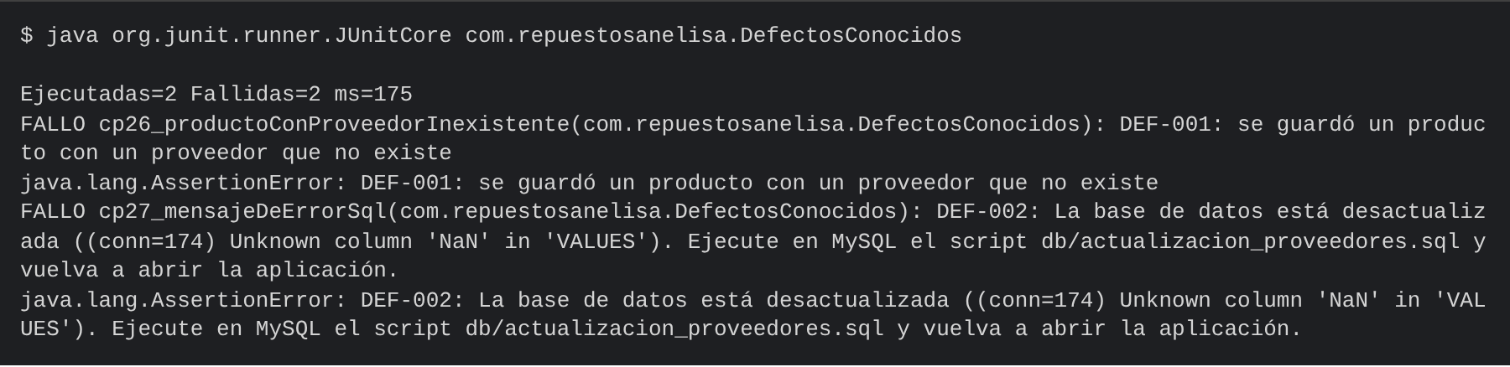
Figura 1 – DEF-001 y DEF-002: las dos pruebas fallan porque el defecto sigue abierto

3. Defectos del desarrollo (ya corregidos)
Se encontraron al probar versiones anteriores. Cada uno tiene su corrección en el código o en la base de datos.

DEF-003 – Ventas no cargaba por el texto $ 0
Caso relacionado | Prueba exploratoria (V0.2)
Severidad | Alta
Prioridad | Alta
Pasos para reproducir | Abrir la pantalla Ventas.
Esperado y obtenido | Debía abrir. Lanzaba LoadException («Invalid path») porque en un FXML un valor que empieza con $ se toma como una expresión y «$ 0» no es válida.
Ambiente | Linux, OpenJDK 21, MariaDB 10.11, versión V1.2
Evidencia | Figura 2
Estado | Cerrado: se escapó el signo (\$ 0) en ventas.fxml y compras.fxml
Responsable | Jesús Eduardo González Figueredo
Corrección sugerida | Escribir \$ cuando un texto fijo del FXML empiece con ese signo.

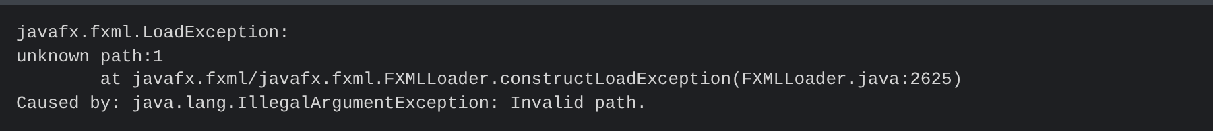
Figura 2 – DEF-003: error al cargar un FXML con el texto $ 0

DEF-004 – Tabla de Inventario desbordada
Caso relacionado | Prueba exploratoria (V0.2)
Severidad | Baja
Prioridad | Baja
Pasos para reproducir | Abrir Inventario.
Esperado y obtenido | La última columna (Acciones) quedaba cortada y aparecía una barra horizontal; el botón Elim. no se veía completo.
Ambiente | Linux, OpenJDK 21, MariaDB 10.11, versión V1.2
Evidencia | Figura 3
Estado | Cerrado: se activó el ajuste automático de columnas en inventario.fxml
Responsable | Jesús Eduardo González Figueredo
Corrección sugerida | Mantener la política de ajuste de columnas.

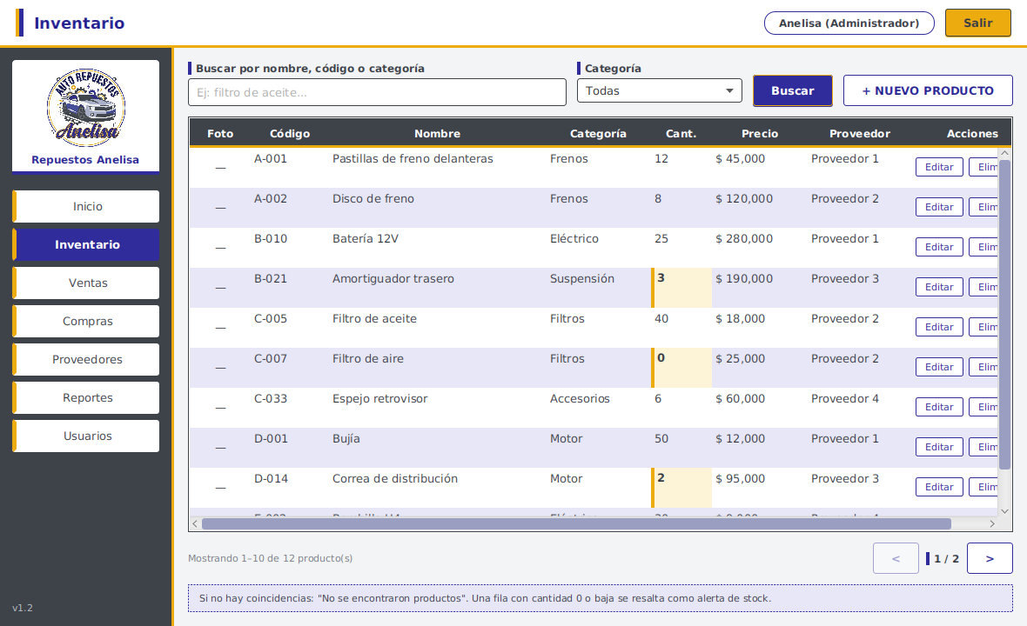
Figura 3 – DEF-004: columna Acciones cortada y barra horizontal (antes de la corrección)

DEF-005 – Inicio de sesión cortado después de pulsar Salir
Caso relacionado | Uso normal (V1.0)
Severidad | Baja
Prioridad | Media
Pasos para reproducir | Iniciar sesión, pulsar Salir y mirar la ventana de inicio.
Esperado y obtenido | El inicio de sesión aparecía con un defecto gráfico y cortado; al hacer clic sobre la ventana se acomodaba. Pasaba porque la ventana principal tenía un ancho mínimo de 1000 px y seguía maximizada.
Ambiente | Linux, OpenJDK 21, MariaDB 10.11, versión V1.2
Evidencia | Sin captura
Estado | Corregido; falta verificar en Windows
Responsable | Jesús Eduardo González Figueredo
Corrección sugerida | App.mostrarLogin reajusta la ventana (ya aplicado); verificar en el equipo con Windows.

DEF-006 – Unknown column 'activo' al abrir Compras y Proveedores
Caso relacionado | Uso normal (V1.1)
Severidad | Alta
Prioridad | Alta
Pasos para reproducir | Abrir Compras o Proveedores con una base creada con la V1.0.
Esperado y obtenido | La pantalla no cargaba y salía el error «Unknown column 'activo'», porque la tabla proveedores de la V1.0 no tiene esa columna.
Ambiente | Linux, OpenJDK 21, MariaDB 10.11, versión V1.2
Evidencia | Figura 4
Estado | Corregido con el script actualizacion_proveedores.sql; falta confirmar en el equipo
Responsable | Jesús Eduardo González Figueredo
Corrección sugerida | Ejecutar el script una vez en MySQL.

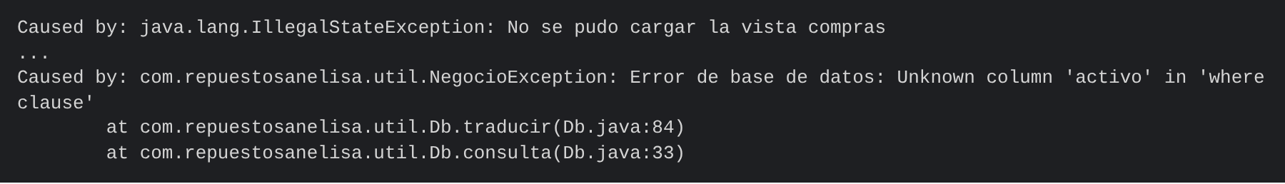
Figura 4 – DEF-006: error al abrir Compras con la base sin la columna activo

